Voortgangsrapportage project: Waterschap Aa en Maas - Onderhoud watergangen 2018 t/m 2020 Hertogswetering

Datum: 12-12-2019

Inhoudsopgave:
- Omschrijving project
- Footprint 2019
- Genomen maatregelen
- Plannen voor 2020
- Doelstelling reductie gedurende de looptijd van het project

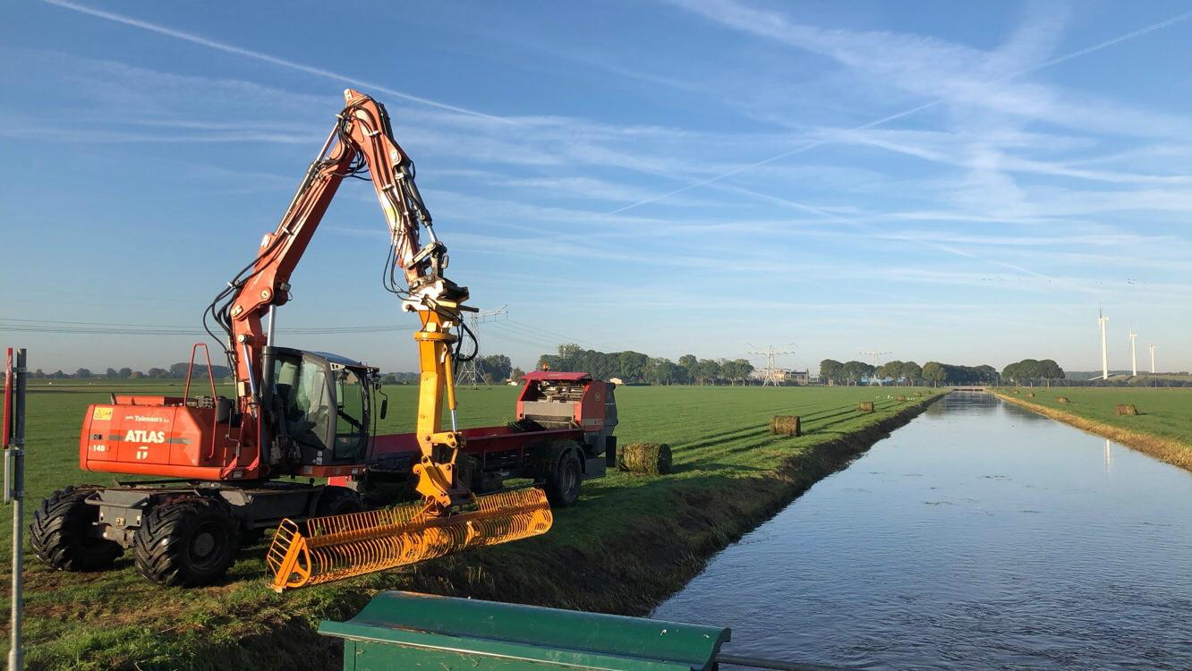

- Omschrijving project: uitmaaien watergangen voor Waterschap Aa en Maas
- Voor jaar: 2018-2019-2020 met de mogelijkheid nog 3 jaar te verlengen.
- Er worden vooral graafmachines zijn inzet op dit project.
- Van Wijgerden VOF zal een gedeelte als inhuur verrichten.

- Footprint voor project Aa en Maas 2019:
- Totale CO2 emissie bestaande uit: diesel = 77,5 ton CO2

- Genomen maatregelen:
- Waar mogelijk rijden chauffeurs / machinisten met een bedrijfsauto naar de werklocatie, proberen niet onnodig met machines rond te rijden om te stallen naar het werk. Daarom vragen wij onderweg dat we de machines bij boerenbedrijven mogen parkeren, zo dicht mogelijk tegen de werklocatie van die dag aan.
- Uitvoerder rijd elektrisch.

- Plannen voor 2020:
- Waarschijnlijk word de graafmachine die voor de slootveegselpers (zie foto) vervangen door een nieuwe kraan, dus een nog schonere motor

- Doelstelling reductie gedurende de looptijd van het project:
- Dit mag de beoogde reductie van het bedrijf zijn, dus 4% in 2021 op de scope 1 emissies.

